Programmation des cartes CyberFlex Acces 32K

Préparation de l’environnement de travail
Pour pouvoir programmer, il faut d’abord installer tous les outils nécessaires :

JAVA
Le programme permettant de générer le code uploadable sur la carte ne gère pas le JAVA après le 1.3. Il est donc important de générer le bytecode avec un compilateur 1.3.
Pour cela, il faut installer le compilateur sur son poste.
Dans le cas de l’utilisation d’Eclipse, il faut ensuite faire connaître ce compilateur par l’intermédiaire de la fenêtre Fenêtre > Préférences section Java > Installed JREs
Cliquez sur Rechercher et indiquer le chemin où sont installées tous vos JRE (par défaut %ProgramFiles%\Java).
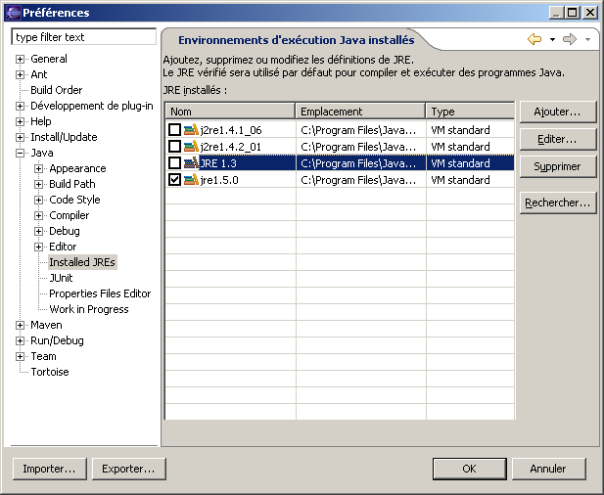

Il faut ensuite faire un clic droit sur le projet contenant les sources JavaCard et sélectionner Propriétés.
Dans la section Java Build Path, supprimez la bibliothèque du JRE par défaut et cliquez sur Ajouter une bibliothèque.
Sélectionnez JRE puis le JRE 1.3.
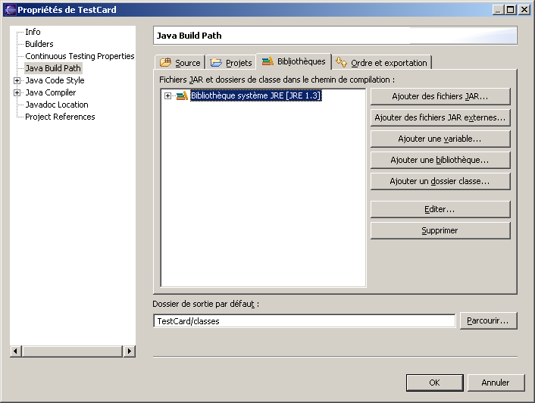

Environnement de développement
Pour faire fonctionner les cartes CyberFlex Access 32K, il faut installer l’environnement de développement Schlumberger fournit à l’aide de son setup.
Attention : sous Windows XP, il faut scrupuleusement suivre les valeurs par défaut de l’installation et ne pas installer les Microsoft Base Component.

Développement d’applet JavaCard
Afin de pouvoir développer des applet JavaCard, il faut ajouter au ClassPath du projet la librairie javacardframework.jar que vous trouverez dans le répertoire lib de l’archive java_card_kit-2_2_1-win-dom.zip disponible sur http://java.sun.com/products/javacard/dev_kit.html

Ces applets ne peuvent contenir d’int ou de String.

L’applet devra étendre de la classe javacard.framework.Applet.
Elle devra donc implémenter la méthode public void process(APDU apdu) throws ISOException; qui est appelée à chaque réception de trame APDU.
Il est également recommandé d’implémenter la méthode public static void install(byte[] bArray, short bOffset, byte bLength); qui sera appelée lorsque la classe sera instanciée. Il faudra initialisée toutes les variables pouvant être utilisées dans cette méthode afin de se prévenir de tout débordement de capacité au cours de l’utilisation.

Chargement d’une applet dans la carte
Le chargement d’une applet se déroule en 5 étapes :
- Compilation JAVA : cette phase est généralement faite par l’IDE de développement. Elle consiste à générer le bytecode Java .class
- Compilation IJC : cette phase est réalisée à l’aide du programme Program File Generator fournit avec l’environnement de développement Schlumberger.

Pour pouvoir y accéder, il faut lancer Schlumberger Smart Card ToolKit et cliquer sur le bouton Make Card Applet.

Sélectionnez Program File Generator
Il reste maintenant à remplir les champs. Une étape qui n’est pas des plus simple quand on n’est pas guidé !

Dans le champ Package name, il faut indiquer le nom du paquetage Java tel qu’il est déclaré dans le fichier source (.java).
Dans le champs Package AID, il faut rentrer un identifiant de paquetage. Je n’ai pas réussi à connaître comment définir une valeur propre => je conseille d’utiliser celle qui semble être de rigueur pour les tests : 112233445566
Le champ Output Directory permet d’indiquer où sera généré le fichier .ijc.
Le champ Export Directory permet au programme de trouver des sources pour générer le fichier .ijc. Je conseille de ne pas y toucher.
Il faut ensuite sélectionner le répertoire racine du paquetage de bytecode dans le petit navigateur de gauche. Cela signifie que si votre paquetage se nomme paquetage.a.moi et que le chemin de votre bytecode est %HOMEDIR%\javacard\paquetage\a\moi\test.class, il faudra sélectionner le répertoire %HOMEDIR%\javacard.

Il ne vous reste plus qu’à choisir le .class que vous voulez compiler et à cliquer sur Add Applet. On vous demandera alors un AID d’applet. Il faudra que celui-ci soit composé de l’AID de son paquetage et d’une extension (ex : paquetage AID : 112233445566 / Applet AID : 11223344556677 ).

Cliquez sur Create. Le fichier ijc est créé s’il n’y a pas d’erreur.
Attention, le paquetage ne doit contenir QUE des applets, sinon cela pose problème !

- Ecriture d’un fichier sur la carte : Dans l’environnement de développement Schlumberger, une fois connecté à la carte, faites un clic droit sur Load Files and Librairies et sélectionnez New > Program Files. A l’aide du bouton …, recherchez le fichier .ijc qui vient d’être créé et saisissez l’AID de paquetage que vous aviez donné pour la création du fichier. (112233445566 dans mon exemple).
- Instanciation de l’applet : une fois l’applet déclarée, il est possible de l’instancier afin de pourvoi l’utiliser soit de manière logicielle soit par commande APDU. Par l’intermédiaire du logiciel, il faut faire clic droit sur le fichier qui vient d’être chargé puis New > Instance. Il faut alors indiqué le numéro d’applet que nous avions déclaré et validé. (dans mon exemple 11223344556677).

L’applet est alors prête à être utilisée. Il ne restera plus qu’à la sélectionner et lu envoyer les trames APDU que nous souhaitons.

